Муниципальное дошкольное образовательное бюджетное учреждение
«Детский сад №10 ЛГО» г.Лесозаводск

Конспект занятия во второй младшей группе
ко Дню матери: «Мамочка».

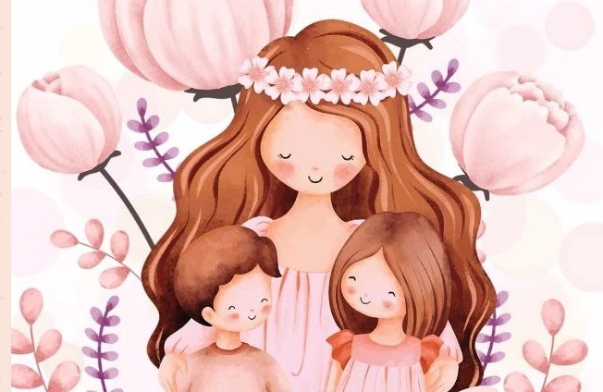

воспитатель высшей кв.категории
Абушенкова С.С

г.Лесозаводск 2022г

Конспект занятия во второй младшей группе
ко Дню матери: «Мамочка».
Воспитатель Абушенкова С.С.
Цель: Способствовать развитию речи детей и активизации словаря по лексической теме «Семья»; организовать деятельность детей по формированию навыков общения; создать условия для формирования ценностного отношения к семье.
Задачи:
• Познакомить детей с праздником «День матери»;
• Воспитывать доброе, уважительное, внимательное отношение к маме;
• Воспитывать культуру общения и желание работать в коллективе;
• Обогатить и закрепить знания детей о домашних животных и их детенышах;
• Развивать зрительное внимание, логическое мышление.
Используемые методы и приемы:
1. Словесные (Беседа воспитателя, вопросы, пояснения).
2. Практические (Дидактические и подвижные игры).
3. Наглядные (слайды, иллюстрации)
Ход занятия:
Воспитатель: Ребята, я прочитаю стихотворение, а вы отгадайте про кого оно.
Кто пришёл ко мне с утра?
Кто сказал: «Вставать пора»?
Кашу кто успел сварить?
Чаю — в пиалу налить?
Кто косички мне заплёл?
Целый дом один подмёл?
Кто цветов в саду нарвал?
Кто меня поцеловал?
Кто ребячий любит смех?
Кто на свете лучше всех?
Дети: Это МАМА!
Воспитатель: Правильно, это мама. А вы знаете ребята, что осенью, в конце ноября, мы отмечаем праздник – день Матери.
Игра «Ма-моч-ка».
Воспитатель: Давайте поиграем в игру. Я буду задавать вопросы, а вы отвечайте громко и дружно «Ма-моч-ка».
Кто любовью согревает,
Всё на свете успевает,
Даже поиграть чуток?
Кто тебя всегда утешит,
И умоет, и причешет,
В щёчку поцелует – чмок?
***
Если, дети, вы ленивы,
Hепослyшны, шаловливы,
Что бывает иногда, -
Кто же слёзы льет тогда?
— «Всё она, pодная».
***
Кто вас, дети, больше любит,
Кто вас нежно приголубит,
И заботится о вас,
Hе смыкая ночью глаз?
Воспитатель: Молодцы! У каждого из вас есть мама. Она любит вас, заботится о вас. Всегда находится рядом и готова,в любую минуту, придти к вам на помощь. А вы любите своих мам? (Пауза). Знаете как их зовут?
(Дети называют как зовут их мам)
Воспитатель: Хорошо! А как вы думаете, у животных есть мамы?
Дети: Да.
Воспитатель: Правильно! У котенка - мама кошка, у щенка - собака, у теленка - мама корова, у козленка - мама коза, у поросенка – свинья (рассматривание слайдов и иллюстраций). Они заботятся о своих детенышах. Взрослые животные кормят своих детенышей, оберегают их от опасностей, учат их.
Воспитатель: Детеныши животных всегда слушают своих мам. А вы послушные дети? (Пауза). Ребята, вы, наверное, знаете, что поступки детей могут радовать или огорчать ваших мамочек. Сейчас мы с вами поиграем.
Игра «Радость или огорчение».
Воспитатель: Я буду называть поступок: если этот поступок порадует ваших
мам - вы хлопаете в ладоши, если огорчит – топаете ножками.
- Порвали книжку;
- Одеваетесь без помощи взрослых;
- Не захотели мыть руки перед едой;
- Нарисовали и подарили маме красивый рисунок;
- Разбросали по комнате все игрушки;
- Помогли маме помыть посуду;
- Убегали от взрослых;
- Вы съели на завтрак всю кашу;
- Покормили собаку или кошку;
Воспитатель: Вижу, что вы знаете, какие поступки могут огорчить и
порадовать любимую мамочку. Надеюсь, что вы будете совершать
только хорошие поступки!
Физкультминутка «Помощники»
Воспитатель: Что-то мы засиделись. Давайте немного разомнемся, а заодно вспомним, как нужно помогать маме!
Раз, два, три, четыре, пять,
Мамам надо помогать,
Чтобы чистым был наш дом,
Веником мы пол метём.
А теперь без суеты
Моем тряпкою полы.
Всю посуду перемоем,
Стол к обеду мы накроем.
Дружно помогаем маме,
Мы бельё полощем сами.
Раз, два, три, четыре – потянулись,
Наклонились,
Хорошо мы потрудились.
(Дети выполняют движения в соответствии с текстом).
Игра «Волшебный сундучок».
Воспитатель: Ребята, вот посмотрите, какой у меня есть волшебный сундучок.
Давайте наполним сундучок ласковыми словами для мамы.
Итак, начнем!
Наводящие вопросы воспитателя:
Воспитатель: Когда мама модно одевается, какая она?
(Красивая.)
Воспитатель: Когда мама улыбается, смеётся, какая она?
(Весёлая.)
Воспитатель: Когда мама заботится о вас, какая она?
(Заботливая.)
Воспитатель: Если мама занимается хозяйством, делаем много домашних дел,
какая она?
(Трудолюбивая, хозяйственная.)
Воспитатель: Когда мама обнимает вас, целует, жалеет, она какая?
(Ласковая, добрая, милая, нежная.)
Воспитатель: Молодцы! Вот сколько чудесных слов собрали мы в волшебный сундучок.
А пока мы его закроем, чтобы наши слова не растерялись и не забылись.
Воспитатель: Ребята, мама хозяйственная, потому что она делает много
домашних дел.
Воспитатель: А если вы маму любите, то она какая?
(Любимая.)
Рефлексия.
О ком мы сегодня говорили на занятии? (О мамах). А какие наши мамы (Ответы детей). А вы детки растите послушными и не огорчайте своих мамочек!

